
Digital Adressable Lighting Interface

Avtor: | Mišel Janežič
Mentor: | Slavko Murko
Šolsko leto: | 2002 / 2003


Kazalo

stran

DALI – osnove 9
  - Uvodno razmišljanje 9
  - DALI – novi standard 9
  - Tehnični podatki za linijo DALI 9
  - Umestitev sistema DALI 10
  - TRIDONIC in DALI 10

Tridonicovi krmilniki KISS DALI 11
2.1 Napajalnik KISS DALI PS 11
2.2 Napajalnik KISS DALI PS1 12
2.3 Skupinski krmilni modul KISS DALI GC 12
2.4 Scenski modul KISS DALI SC 13
2.5 Relejski modul KISS DALI RM 13
2.6 Konverterski modul KISS DALI DSI 14
2.7 Vmesnik za PC KISS DALI SCI 15
2.8 Svetlobno upravljanje KISS DALI – struktura 16

Projektiranje regulacije s sistemom DALI 16
  - Konvencionalno svetlobno upravljanje ali DALI? 16
3.2.1 Primer uporabe št. 1:načrtovanje regulacije DALI za pisrnmo 17
3.2.2 Pogoji za projektiranje sistema DALI 17
3.2.3 Kontrola pogojev DALI na praktičnem primeru 17
3.2.4 Izdelava kosovnice DALI 18
3.2.5 Instalacija 19

Zagon linije DALI 21
  - Kontrola priključkov pred zagonom 21
  - Definiranje skupin na modula DALI GC 21
  - Skupinske variante v primeru «pisarna« 23
  - Programiranje skupin z modulom DALI GC 24
  - Programiranje skupin z winDIM® 26
  - Primer uporabe št.2: načrtovanje regulacije DALI za učilnico 32
  - Kontrola priključkov na modulu DALI SC 33
  - Definiranje scen z modulom DALI SC 34
  - Programiranje scen z modulom DALI SC 35
4.10Programiranje scen z winDIM® 36

Vprašanja v zvezi s sistemom DALI 38
  - Nekaj kratkih vprašanj o sistemu DALI (FAQ) 38

Dodatek 41
  - Vezalna shema sistema DALI 41
  - Pregled: programiranje z modulom DALI-GC 42
  - Pregled: programiranje z modulom DALI-SC 43

Viri 44

Povzetek

DALI – novi standard
Digital Adressable Lighting Interface

DALI
- je protokol za digitalno komunikacijo med komponentami svetlobno tehničnih obratovalnih aparatov
- NI nov sistem za vodenje tehnike za upravljanje zgradb
- je samostojen fleksibilen svetlobni managment za največ 64 udeležencev (obratovalni aparati) s prosto določljivimi 16 skupinami in 16 scenami
- je prek vmesnikov (Gateways) mogoče integrirati tudi v tehniko za upravljanje zgradbe
- je nadomestilo za zastarelo in občutljivo tehniko 1 – 10 V
- je standardiziran: IEC 60929
- je bil definiran s strani vseh priznanih proizvajalcev predstikalnega odbora, ki so včlanjeni v delovno skupino DALI
- je združljiv z vsemi različnimi znamkami izdelkov članic delovne skupine DALI

Tehnični podatki za linijo DALI
- napetost DALI 9,5V – 22,4V
- sistemski tok DALI max. 250mA
- hitrost prenosa podatkov 1.200Baud
- maksimalna enojna dolžina vodov 300m (pri 1,5mm²)
- izolacija digitalnega vmesnika v skladu z EN 60928 (osnovna izolacija). Uporabljajo se standardni inštalacijski vodi (napajanje in krmiljenje)
- elektromagnetno združljivost (EMC) zagotavlja nizka hitrost prenosa 1.200bps in nizek napetostni nivo signalov DALI. Vsi aparati v inštalaciji z DALI morajo ustrezati naslednjim evropskim standardom!
- EN 55015
- EN 61547
- EN 61000-3-2
- EN 63000-3-3
- dopustno je skupno polaganje napajalnih in krmilnih žil v enem vodu ali cevi
- pri topologiji ni potreben kak poseben predpis za ožičenje (dopustna so zvezdasta, serijska in mešana omrežja)

Napajalnika:
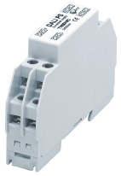
Napajalnik-KISS DALI PS

Napajalnik-KISS DALI PS1
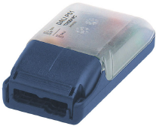

Priključek na PC:

Vmesnik za PC-KISS DALI SCI
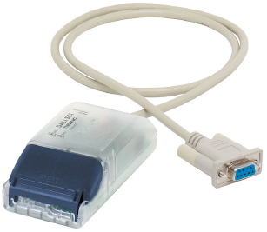

Pogoji za postavitev linije DALI
- Ali je v eni liniji DALI največ 64 aparatov oz. modulov DALI?
- Ali je na voljo zadostna kapaciteta vodov (3 žile za napajanje in 2 za regulacijo DALI) in ali je mogoče skupno polaganje z enim kablom (npr. PP-y 5 x 1,5 mm²) ali v prazni cevi?
- Ali je vas krmilni tokokrog instaliran v skladu z instalacijskimi predpisi za omrežno napetost?
- Ali maksimalna dolžina vade od module DALI PS do najbolj oddaljenega gradnika v sistemu deli ne presega 300 m?
- Ali skupni krmilni tok DALI vseh obratovalnih aparatov in modulov DALI ne presega 200 mA?
- Ali so bile pri proizvajalcu svetilk naročene in vgrajene tudi predstikalne naprave DALI?

Različne scene lahko programiramo v:
- Programiranje scen z modulom DALI SC
- Programiranje scen z winDIM®

Povzetek v angleščini

DALI - The digital addressable lighting interface
The analog 1 – 10V control interface is the most common Industry standard for the dimming of electronic ballasts Today. DALI has been designed to become a new standard in the market. With its greater flexibility and simplicity of installation in a great variety of applications it will gradually replace the analog interface.

What is DALI?
DALI is an acronym and stands for »Digital Addresable Lighting Interface«. It is an international standard that guarantees the exchangeability of dimmable ballasts from different manufacturers. This gives planners, luminaire manufacturers, building owners, installers and end- usres the security of supply from many sources. The DALI – interface has been described in the fluorescent lamp ballast standard IEC 60929 under Annex E. DALI is the ideal, simplified, digital way of communication tailored to the needs of present day lighting technology.Communication and installation have beem simplified as much as possible. All intelligent components communicate in a local system in a way that is a both simple and free of interference. There are no special requirements for the wiring of data cables, and there is no need to install termination resistors on the cables to protect them against reflections. DALI has been designed in a joint effort by all leading control equepment manufacturers with the idea of offering a standard to the lighting market that complies with all requirements. All lighting component manufacturers are now in a position to solve complex lighting tasks in a simple and comfortable way.
With this standard you will now be able to offer your customer a full system solution (lamp – ballast – luminaire – control unit – lighting system).

DALI advantages
Users have the following options when installing DALI ballasts in their lighting system:
- Simple wiring of control lines (no group formation, no polarity)
- Control of individual units (individual addressing) or groups (group addressing) is possible
- A simultaneous control of all units is possible at any time(built-in initial operation function) through broadcast addressing)
- No interference of data communication is to be expected due to the simple data structure
- Control device status messages (lamp fault, . ..), (report options: all / by group / by unit)
- Automatic search of control devices
- Automatic and simultaneous dimming of all units when selecting a scene
- Logarithmic dimming behaviour - matching the eye's sen sitivity
- System with assigned intelligence (every unit contains amongst other things the following data: individual address, group assignment, lighting scene values, fading time,…)
- Operational tolerances of lamps can be stored as default values (for example for the purpose of energy savings maximum values can be set)
- Fading: adjustment of dimming speed
- Identification of unit type
- Options for emergency lighting can be chosen (selection of specific ballasts, dimming level)
- No need to switch on/off the external relay for the mains voltage (this is done by internal electronic components)
- Lower system cost and more functions compared to1 – 10V –systems

DALI has been defined for:
- a maximum of 64 single units (individual addresses)
- a maximum of 16 groups (group addresses)
- a maximum of 16 scenes (scene light values)

The intelligence of the system has not been centralized for the purpose of defining the DALI-interface for control devices. This means that many of the setpoints and lighting values are stored within the individual ballast:

- Individual addresses
- Group assignments
- Light scene values
- Fading times
- Emergency lighting level (System Failure Level) - Power On Level

DALI closes the gap between conventional 1 –10V- interfaces and complex lighting control systems. These are the features that make DALI stand out as the ideal platform for an intelligent and flexible lighting management in modern buildings.

- DALI – osnove

  - Uvodno razmišljanje

Zaradi ogromnega napredka, ki ga je bila svetlobna tehnika deležna v zadnjih letih, je danes mogoče realizirati marsikaj, o čemer smo še včeraj lahko samo sanjali. Uporabniku se odpira spekter, ki sega od preprostega stikala za luči do digitalne upravljavske tehnike v zgradbah (GLT) za cele komplekse stolpnic.
Pri vsej tej raznolikosti tehničnih možnosti se zlahka izgubi pregled. Poleg tega pa so še izredno porasle zahteve po strokovnem znanju projektantov in elektroinštalaterjev, ki se ukvarjajo z instalacijami za razsvetljavo.
Kako se naj npr. optimalno projektira regulacija svetlobe z možnostjo zatemnjevanja za večnamenski prostor, kjer naj bo prepletenih več svetlobnih skupin, kjer je potrebnih več svetlobnih scenarijev in ki je sestavljen iz mešanice različnih vrst svetlobnih virov?
Tehnična vizija pojutrišnega dne? – NE, to je DALI!

1.2 DALI – novi standard

Digital Adressable Lighting Interface

DALI
- je protokol za digitalno komunikacijo med komponentami svetlobno tehničnih obratovalnih aparatov
- NI nov sistem za vodenje tehnike za upravljanje zgradb
- je samostojen fleksibilen svetlobni managment za največ 64 udeležencev (obratovalni aparati) s prosto določljivimi 16 skupinami in 16 scenami
- je prek vmesnikov (Gateways) mogoče integrirati tudi v tehniko za upravljanje zgradbe
- je nadomestilo za zastarelo in občutljivo tehniko 1 – 10 V
- je standardiziran: IEC 60929
- je bil definiran s strani vseh priznanih proizvajalcev predstikalnega odbora, ki so včlanjeni v delovno skupino DALI
- je združljiv z vsemi različnimi znamkami izdelkov članic delovne skupine DALI

  - Tehnični podatki za linijo DALI
- napetost DALI 9,5V – 22,4V
- sistemski tok DALI max. 250mA
- hitrost prenosa podatkov 1.200Baud
- maksimalna enojna dolžina vodov 300m (pri 1,5mm²)
- izolacija digitalnega vmesnika v skladu z EN 60928 (osnovna izolacija). Uporabljajo se standardni inštalacijski vodi (napajanje in krmiljenje)
- elektromagnetno združljivost (EMC) zagotavlja nizka hitrost prenosa 1.200bps in nizek napetostni nivo signalov DALI. Vsi aparati v inštalaciji z DALI morajo ustrezati naslednjim evropskim standardom!
- EN 55015
- EN 61547
- EN 61000-3-2
- EN 63000-3-3
- dopustno je skupno polaganje napajalnih in krmilnih žil v enem vodu ali cevi
- pri topologiji ni potreben kak poseben predpis za ožičenje (dopustna so zvezdasta, serijska in mešana omrežja)

Dolžine in preseki vodov
Presek voda [mm²] | 2 x 0.5 | 2 x 0.75 | 2 x 1,0 | 2 x 1,5
Enojna dolžina voda [m] (=max. razdalja od PS) | 116 | 174 | 232 | 300

Tabela1

  - Umestitev sistema DALI
DALI ni kak nov sistem za tehniko upravljanja zgradb kot npr. LON, EIB ali kak High-End sistem za upravljanje svetlobe kot npr. Luxmate®, temveč smiselna dopolnitev pri praktični uporabi svetlobnih krmilij. Področje uporaba sistema DALI so projekti, kjer bi bila tehnika upravljanja zgradb močno predimenzionirana, preveč kompleksna in predraga, standardna svetlobna regulacija pa bi bila pretoga in funkcionalno nezadostna. DALI lahko načeloma tudi nadomesti zastarelo krmilno tehniko 1-10 V. ki se povrhu vsega tudi rada kvari. Seveda pa je mogoče DALI s povezavo s tehniko upravljanja zgradb prek ustreznih vmesnikov smiselno uporabiti za struktoriranje upravljanje svetlobe. V vsakem primeru lahko strokovnjak hitro in učinkovito uporablja DALI tudi brez posebnih predznanj oz. usposabljanja. Zaradi enostavnosti sistema DALI si je zlahka mogoče predstavljati celo uporabo, ki ni omejena zgolj na poslovne in javne zgradbe, temveč je izvedljiva tudi v privatni sferi.

  - TRIDONIC in DALI
Dolgoletne izkušnje z digitalno krmiljenim predstikalnim priborom v svetlobni tehniki so privedle do tega, da je Tridonic že postal vodilni evropski proizvajalec in postavljalec trendov pri elektronskih predstikalnih napravah (EVG) z možnostjo zatemnjevanja z digitalnim krmilnim signalom DSI. Da bi zaradi naraščajočih potreb po svetlobnem udobju zagotovil neprekinjen nadaljnji razvoj EVG z možnostjo zatemnjevanja tudi v prihodnosti, je bil Tridonic pobudnik z idejo za DALI. DALI je nov digitalni krmilni signal, ki v primerjavi s signalom DSI omogoča še dodatne funkcije. Pri pretvorbi sistema DALI v standardiziran krmilni protokol so sodelovala tudi druga podjetja iz svetlobne branže. Tridenicove EVG; DALI, PCA, EXCELone4all, so tehnološko vodilne in izkoriščajo sodobno procesorsko tehniko. S tem ima uporabnik na voljo širok spekter raznovrstnih možnosti uporabe.

Karakteristika Tridonic EVG PCA EXCELone4all z možnostjo zatemnjevanja
- 100% kompatibilna z DALI
- 100% kompatibilna z DSI
- možnost vklapljanja in zatemnjevanja brez krmilne priprave ob neposrednem priključku na standardna tipkala oz. potencialno ločene vklopne kontakte v EVG s pomočjo patentirane funkcije switchDIM®
- regulacija posamičnih svetilk v odvisnosti od dnevne svetlobe s pomočjo senzorja SMART na integriranem vmesniku SMART na EVG
- možnosti spremljanja parametrov, shranjenih v EVG, s pomočjo programa winDIM® za optimalno prilagoditev.

- Tridonicovi krmilniki KISS DALI

2.1 Napajalnik-KISS DALI PS

Delovanje
Tridonicovi moduli DALI KISS (Keep It Simple and Smart) potrebujejo osrednjo napajalno enoto DALI. Po obeh žilah napajanja se pošilja tudi digitalni signal DALI do vseh komponent DALI. DALI PS napaja vmesnik s tokom do največ 200 mA (DALI-Standard max. 250 mA).
Vmesnik predstikalne naprave DALI porabi največ do 2 mA; pri 64 individualnih adresah dobimo na ta način tok 128 mA. Preostalih 72mA se lahko porabi za krmilne module DALI
brez lastnega napajanja (DALI GCIDALI SC).
Izvedba ohišja DALI PS je primerna za vgradnjo v stikalne omarice (slika 1).

Slika1

Napotki za instalacijo
- Za signal DALI ne velja direktiva za varnostno malo napetost (SELV), temveč
instalacijski predpisi za nizko napetost. Krmilne žile DALI je dovoljeno polagati
skupaj z napajalnimi žilami v enem vodu ali cevi.
- Maksimalni tok v krmilnem vodu DALI ne sme preseči 200 mA.
- Krmilni vod DALI ne sme biti daljši od 300 m oz. napetostni padec ne sme biti
večji od 2V.

2.2 Napajalnik-KISS DALI PS1
Napajalnik DALI PS1 je glede na izvedbo ohišja primeren za vgradnjo stropne vmesne prostore in votline. Delovanje, priključki na instalacijski napotki so enaki kot pri DALI PS.

Slika2

  - Skupinski krmilni modul-KISS DALI GC

Delovanje
Modul DALI GC (slika 3) je primeren za preklapljanje in zatemnjevanje največ 2
svetlobnih skupin DALI s konvencionalnimi svetlobnimi tipkami ali potencialno ločenimi vklopnimi kontakti. Zaradi njihove kompaktne konstrukcije je mogoče module DALI GC s standardnimi tipkami vgraditi v podometno dozo, s čimer je omogočena decentralizirana gradnja linije DALI.
Adresiranje in določitev pripadnosti predstikalnega pribora DALI po skupinah je mogoče s pomočjo PC in winDIM® ali brez PC z vsakega tipkala z modulom DALI GC in se izvede s preprostim zaporedjem pritiskov na tipko (prim. 4.4).
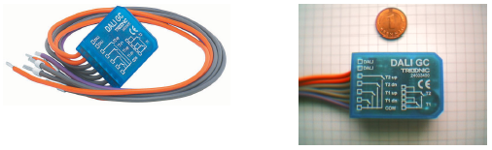
Slika3

Napotki za instalacijo
- Za signal DALI ne velja direktiva za varnostno malo napetost (SEL V), temveč instalacijski predpisi za nizko napetost. Krmilne žile DALI je dovoljeno polagati skupaj z napajalnimi žilami v enem vodu ali cevi.
- Modul DALI GC je mogoče vgraditi v podometno dozo za svetlobnim tipkalom.
- Na skupinski vhod modula DALI GC je mogoče priključiti po eno tipkalo z enojno ali dvojno tipko oz. enojni ali dvojni vklopni kontakt.
- Tipkala se priključijo neposredno na modul DALI GC (potencialno ločeni vklopni kontakti) in jih ni dovoljeno priključiti na omrežje.
- Modul DALI GC se napaja neposredno po vodu DALI in ga ni treba priključiti na omrežje
- Modul DALI GC ima 6mA porabe.

  - Scenski modul-KISS DALI SC

Delovanje
Modul DALI SC (slika 4) je namenjen za shranjevanje in reprodukcijo največ 4 svetlobnih scen DALI s konvencionalnimi svetlobnimi tipkali ali potencialno ločenimi vklopnimi kontakti. Zaradi njihove kompaktne konstrukcije je mogoče module DALI SC s standardnimi tipkami vgraditi v podometno dozo, s čimer je omogočena decentralizirana gradnja linije DALI.
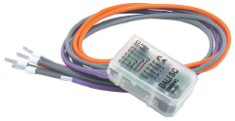
Če potrebujemo več kot 4 svetlobne scene, lahko instaliramo vena linijo DALI vet modulov DALI SC. Scene, ki jih je mogoče izbirati s pomočjo tipk, se določijo med instalacijo z nastavitvijo vrtljivega preklopnika na modulu. Po potrebi je mogoče s 4 moduli DALI SC shraniti in reproducirati do 16 med seboj neodvisnih svetlobnih scen. Shranjevanje svetlobnih scen v obratovalne aparate DALI je mogoče s pomočjo PC in winDIM® ali brez PC z vsakega tip kanala z modulom DALI SC in se izvede s preprostim zaporedjem pritiskov na tipko (prim. 4.9).
Slika4

Napotki za instalacij
- Za signal DALI ne velja direktiva za varnostno malo napetost (SEL V), temveč
instalacijski predpisi za nizko napetost. Krmilne žile DALI je dovoljeno polagati
skupaj z napajalnimi žilami v enem vodu ali cevi.
- Modul DALI SC je mogoče vgraditi v podometno dozo za svetlobnim tipkalom.
- Na scenski vhod modula DALI SC je mogoče priključiti po eno tipkalo z enojno
- Tipkala se priključijo neposredno na modul DALI SC (potencialno ločeni vklopni
kontakti) in jih ni dovoljeno priključiti na omrežje.
- Modul DALI SC se napaja neposredno po vodu DALI In ga ni treba priključiti na omrežje
- Modul DALI SC Ima 6mA porabe.

  - Relejski modul-KISS DALI RM

Delovanje
Modul DALI RM (Slika4.1) je relejski modul z vhodom DALI za vklapljanje in izklapljanje različnih električnih bremen s komandami DALI.

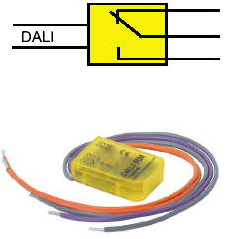
Slika4.1

Napotki za instalacijo
- Za signal DALI ne velja direktiva za varnostno malo napetost (SELV), temveč instalacijski predpisi za nizko napetost. Krmilne žile DALI je dovoljeno polagati skupaj z napajalnimi žilami v enem vodu ali cevi.
- Modul DALI RM se napaja neposredno po vodu DALI in ga ni treba priključiti na omrežje

  - Konverterski modul-KISS DALI DSI

Delovanje
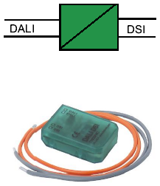
Modul DALI DSI (Slika4.2) je vmesnik za povezavo s predstikalnim priborom DSI. Komande DALI pretvarja v signale DSI, tako da je mogoče ves obstoječi predstikalni pribor DSI (predstikalne naprave PCA ECO, transformatorje TEL ali fazne zatemnilnike) integrirani v krmilni sistem za razsvetljavo DALI.
Slika4.2

Napotki za instalacijo
- Za signal DALI ne velja direktiva za varnostno malo napetost (SELV), temveč instalacijski predpisi za nizko napetost. Krmilne žile DALI je dovoljeno polagati skupaj z napajalnimi žilami v enem vodu ali cevi.
- Modul DALI DSI se napaja neposredno po vodu DALI in ga ni treba priključiti na omrežje.

  - Vmesnik za PC-KISS DALI SCI

Delovanje
Vmesniški modul DALI SCI (Slika5) omogoča priključitev osebnih računalnikov s programsko opremo winDIM® ali dlančniki s programsko opremo palmaDim® na instalacije s sistemom DALI. Na ta način je tudi pri kompleksnih instalacijah s sistemom DALI mogoče pregleden in za uporabnika prijazen zagon.
Slika5

Napotki za instalacijo
- Za signal DALI ne velja direktiva za varnostno malo napetost (SEL V), temveč
instalacijski predpisi za nizko napetost. Krmilne žile DALI je dovoljeno polagati
skupaj z napajalnimi žilami v enem vodu ali cevi.
- Modul DALI SC se napaja neposredno po vodu DALI in prek serijskega vmesnika RS232 in ga ni treba priključiti na omrežje.
- Modul DALI SCI vzpostavlja optično povezavo med signalom vodom DALI in serijskim vmesnikom RS232.
- Modul DALI SC Ima 6mA porabe.

2.8 Svetlobno upravljanje-KISS DALI – struktura
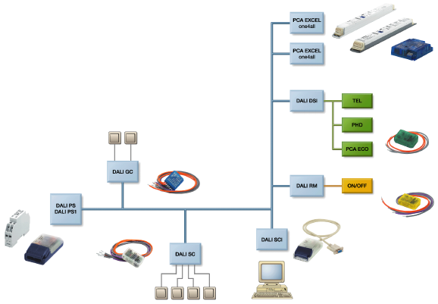

Napotki za instalacijo
Poleg obsežne palete izdelkov pri predstikalnem priboru DALI ponujajo komponente KISS (Keep It Simple and Smart) optimalne pogoje za inovativne svetlobnotehnične rešitve.

- Projektiranje regulacije s sistemom DALI

3.1 Konvencionalno svetlobno upravljanje ali DALI?

Če dani profil zahtev terja fleksibilno krmiljenje razsvetljave, kjer se lahko spreminja pripadnost skupin svetilk in komandnih tipkal, mora biti to v vseh podrobnostih zajeto že pred instalacijo.
Projektant mora torej pri konvencionalnem svetlobnem upravljanju (brez DALI) upoštevati vse mogoče variante krmiljenja razsvetljave že pred izvedbo.
Pri konvencionalnem projektiranju bi bilo treba predvideti večkratno polaganje krmilnih vodov v vsakem delu prostora, da bi bila pokrite vse variante, ki pridejo v poštev.
Vse, kar se v tej fazi pri polaganju vodov spregleda, je naknadno največkrat mogoče instalirati le stežka in ob visokih stroških, če sploh! Ob vsaki spremembi krmilnih vodov nastanejo stroški za montažo.
S sistemom DALI je zagotovljena varianta krmiljenja po izvedbi instalacije tudi pri hipnih spremembah, tako da je mogoče upoštevati vsako poljubno krmiljenja razsvetljave (zanesljivost projektiranja).
Dodatnih stroškov za večkratno polaganje in prevezave krmilnih vodov preprosto ni! Odločitev za DALI ali konvencionalno krmiljenje sledi iz obsega želenih funkcij in potreb po fleksibilnosti regulacije za razsvetljavo.

3.2.1 Primer uporabe št. 1: načrtovanje regulacije DALI za pisarno

Profil zahtev
Celotna razsvetljava, 24 svetilk z možnostjo zatemnjevanja (1 x 58 W), v zaviti pisarniški dvorani (Slika11) naj se preklaplja in zatemnjuje s tipkali, ki se nahajajo ob vsakem od treh vhodov v dvorano. Poleg tega mora biti mogoče preklapljanje in zatemnjevanje razsvetljave v vsakem delu dvorane posebej s tipkali pri vhodih. Z oddajo drugim uporabnikom mora biti po potrebi mogoča razdelitev prostora na tri majhne pisarne s pomočjo montažnih sten. Pri tem mora biti v malih pisarnah mogoče preklapljanje in zatemnjevanje po 2 svetlobnih skupin. Dobimo torej največ 6 neodvisnih skupin DALI (= 3 DALI GC)! Pisarna je novogradnja. Razsvetljava je z obešali obešena na vmesni strop.

3.2.2 Pogoji za projektiranje sistema DALI

Pogoji za postavitev linije DALI
- Ali je v eni liniji DALI največ 64 aparatov oz. modulov DALI?
- Ali je na voljo zadostna kapaciteta vodov (3 žile za napajanje in 2 za regulacijo DALI) in ali je mogoče skupno polaganje z enim kablom (npr. PP-y 5 x 1,5 mm²) ali v prazni cevi?
- Ali je vas krmilni tokokrog instaliran v skladu z instalacijskimi predpisi za omrežno napetost?
- Ali maksimalna dolžina vade od module DALI PS do najbolj oddaljenega gradnika v sistemu deli ne presega 300 m?
- Ali skupni krmilni tok DALI vseh obratovalnih aparatov in modulov DALI ne presega 200 mA?
- Ali so bile pri proizvajalcu svetilk naročene in vgrajene tudi predstikalne naprave DALI?

3.2.3 Kontrola pogojev DALI na praktičnem primeru

Pogoji DALI | na objektu na voljo∫ predvideno | Da
Največ 64 aparatov DALI | 24 EVG DALI | Da
5 žil do vsake svetilke | kabel PP-y 5 x 1,5mm² | Da
vodi dimenzionirani za omrežno napetost | kabel PP-y 5 x 1,5mm² | Da
krmilni tok ⬅ 200mA | 66mA | Da
razdalja ⬅ 300m (pri 1,5mm²) | maks. razdalja 50m | Da
EVG DALI v svetilkah | TRIDONIC PCA EXCEL one4all | Da
Tabela2

Določitev maksimalnega krmilnega toka DALI po napajalni zbiralki DALI iz
primera št.1

Krmilni tok DALI v primeru uporabe izračunamo kot vsoto posameznih tokov vseh predstikalnih modulov in krmilnih aparatov DALI, priključenih na regulacijo DALI:

Razlaga simbolov v enačbi:
? PCA = vsota vseh EVG DALI v regulacijskem vezju DALI (24)
? GC = vsota vseh modulov DALI GC v regulacijskem vezju DALI (3)
? SC = vsota vseh modulov DALI SC v regulacijskem vezju DALI (0)
? SCI = vsota vseh modulov DALI SCI v regulacijskem vezju DALI
(praviloma je priključen le en modul SCI, ki obratuje samo občasno pri konfiguraciji za razsvetljavo)

Krmilna tokovna obremenitev posameznih komponent DALI
EVG z možnostjo zatemnjevanja (PCA) = 2mA
skupinski modul (DALI GC) = 6mA
scenski modul (DALI SC) = 6mA
PC vmesnik za DALI (DALI SCI) = 6mA

Tokovna obremenitev modula DALI PS
Ips = 6mA ∙ (? GC + ? SC + ? SCI) + 2mA ∙ ? PCA

Ips = 6mA ∙ 3 + 2mA ∙ 24 = 66mA

3.2.4 Izdelava kosovnice DALI

Določitev števila potrebnih modulov v DALI GC
Pri izdelavi kosovnice so EVG in napajalnik DALI določeni že s samo odločitvijo za sistem DALI.
Minimalno število krmilnih modulov DALI GC se v principu izpelje iz tiste variante vezave, ki zahteva največ neodvisnih skupin.
V praktičnem primeru uporabe je to največ 6 skupin. Ker ima modul DALI GC zmeraj 2 skupini, potrebujemo najmanj 3 module DALI GC.

Kosovnica DALI za primer uporabe »pisarna z razsvetljavo s sistemom DALI«
EVG DALI z možnostjo zatemnjevanja
24 x TRIDONIC PCA 1/58 EXCEL one4all (že v stikalih)

Napajanje
1 x TRIDONIC DALI PS1 (vgradnja v vmesni strop)

Regulacija DALI
3 x TRIDONIC DALI GC (vgradnja v podometni dozi na tipkah)

3.2.5 Instalacija

Ker je z enim modulom DALI GC vselej mogoče kontrolirati 2 neodvisni skupini, zadoščajo 3 moduli DALI GC. Upravljajo se s pomočjo dvojnih tipkal.
Če se v danem primeru uporabe pojavi več prostorsko ločenih tipkal, kot imamo modulov DALI GC, sla za instalacijo v osnovi na voljo dve varianti:

- Modul DALI GC se položi v vsako podometno dozo za tipkalom (npr. skupina 1) in se priključi. Do drugega tipkala (npr. skupina 2) brez modula DALI GC je treba vleči ustrezno število žil za tipkalo. Isto velja tudi za čista paralelna tipkala.
- Kot alternativa lahko dobi vsako upravljavsko tipkalo svoj "lastni" modul DALI GC. Ta varianta omogoča minimalni vložek v ožičenja oz. optimalno izkoristi razpoložljivo - omejeno - kapaciteto vodov, saj se z onega upravljavskega mesta vselej vodila dve krmilni žili DALI, in to neodvisno od števila tipkal. Poleg tega pa nastanejo še rezervne skupine.

Katera varianta se zdi v danem primeru laže izvedljiva oz. ugodnejša, je treba določiti glede na vsebino projekta. V primeru uporabe št.1. sta števili tipkal za upravljanje in modulov DALI GC enaki, kar ustreza drugi varianti za instalacijo. Skupinske rezerve, ki nastanejo pri varianti "pisarniška dvorana", bodo potrebne najkasneje pri varianti "male pisarne".

V idealnem primeru se napelje linija DALI do svetilk, krmilnih modulov in napajalnika s standardnim kablom 5 x 1,5 mm² (oz. 3 x1,5mm²). Dovoljeno je tudi polaganje posameznih žil v ceveh. Povezava tipkal z moduli DALI GC na glavni vod linije DALI je zgolj dvožilna. V praksi se v ta namen običajno uporablja kabel 3 x 1,5 mm². Povezava tipkal z modulom ostane omejena samo na podometno dozo (Slika6)!

Vgradnja modula DALI GC v podometno dozo s tipkalom

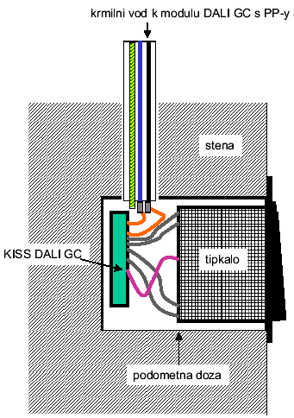
Slika6

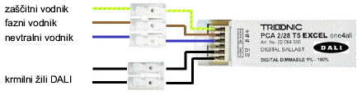
Ožičenje mora ustrezati smernicam za instalacijo po SIST HD 384. Poseben topološki predpis (izvedba povezave kablov v omrežje znotraj linije DALI) ni potreben. Dopustne so povezave v serijska, zvezdasta in mešana omrežja. Razdalja od napajalnika so najbolj oddaljenega elementa DALI ne sme preseči 300m (pri 1,5mm²)
Slika7

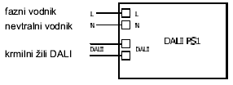
Priključitev na EVG DALI Tridonic PCA EXCEL one4all v svetilki
Slika8
Priključitev na KISS DALI PS1

- Zagon linije DALI

4.1 Kontrola priključkov pred zagonom

Prod zagonom je treba preveriti pravilnost ožičenja. Pri tem ostanejo v prvi fazi moduli DALI-GC nastavljeni (oziroma jih je treba ustrezno nastaviti) na tovarniško nastavljeno skupino "0" (Broadcast = vse svetilke), prim. 4.2, po eno tipkalo pa se priključi na "T1 up / T1 dn"(vhod za tipkalo 1. skupine). Zdaj mora biti mogoče preklapljanje in zatemnjevanje vseh svetilk DALI s pomočjo tipkal z moduli DALI GC. Če se razsvetljave sploh ali tudi le delno ne da preklapljati in zatemnjevati z vseh upravljavskih mest, je v vezavi ena ali več napak.

Viri napak:
- Pogoji DALI (prim. 3.2.2) niso bili izpopolnjeni
- Moduli DALI GC niso vsi nastavljeni na skupino »0«
- Moduli DALI GC je priključen narobe ali le deloma
- Modula DALI PS ni ali pa ni (pravilno) priključen
- Kratek stik v krmilnem tokokrogu DALI (rdeča LED na modulu DALI PS sveti)
- Prekinitev v krmilnem tokokrogu DALI
- Nekatere od svetilk so narobe priključene (krmiljenje, napajanje)
- Defektne sijalke v svetilkah
- Defektne komponente DALI
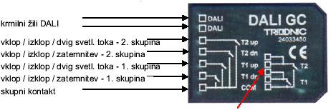
Priključitev na vgradni modul za tipkalo TRIDONIC DALI GC
Če naj enojno tipkalo (ali posamezna tipka na dvojnem tipkalu) Slika9
krmili eno skupino, je treba vhode za tipkalo za spreminjanje (DALI GC od spredaj)
svetlobnega toka na modulu kratko zvezati. Z eno tipko
so mogoči vklop, izklop in krmiljenje svetlobnega toka
v obe smeri. Smer svetlobnega toka se spreminja tako,
da tipko spustimo in ponovno pritisnemo.
4.2 Definiranje skupin na modula DALI GC

Preden se moduli DALI GC vgradijo v podometne doze za tipkali, je treba najprej na modulu nastaviti pripadnost po skupinah. DALI nudi uporabniku največ16 neodvisnih svetlobnih skupin. Z enim modulom DALI GC je mogoče definirati dve neodvisni svetlobni skupini. Na zadnji strani modula DALI GC (Slika10) se nahaja majhen vrtljiv preklopnik z zarezo v obliki puščice, ki ga je mogoče z majhnim izvijačem nastaviti; na alfanumerične oznake ad ,,0" do "F". Velja vselej tista oznaka, na katero kaže puščica. Tovarniško so moduli DALI GC običajno nastavljeni na posebno skupino ,,0". Posebna skupina ,,0" (Broadcast) je tovarniško fiksno nastavljena na vseh obratovalnih aparatih DALI. S tem je zagotovljeno, da lahko uporabnik po adresiranju svetilk in pred razporeditvijo v skupine preklaplja in regulira celotno razsvetljavo.

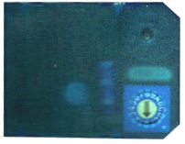
Nastavitev pripadnosti skupin
Slika10 (DALI GC od zadaj)
Vrtljivi priklopnik za nastavitev skupinskih naslovov «0« do »F«

Razporejeno po skupinah na modulu DALI GC
Število neodvisnih skupin se določi z nastavitvijo vrtljivih preklopnikov na uporabljenih modulih DALI GC. V našem primeru naj bi s 3 vgrajenimi moduli DALI GC dobili 6 neodvisnih skupin. Vrtljivi preklopnik na prvem modulu DALI GC se npr. postavi v položaj »1«. S tem smo prvemu modulu DALI GC na vhodu za tipkalo "T1" dodelili DALI-skupino"1", obenem pa na vhodu za tipkalo "T2" naslednjo višjo DALI skupino "2" (prim. Tabela3). Da pri skupinah ne pride do prekrivanja, je treba vrtljivi preklopnik na drugem modulu DALI GC nastaviti vsaj za dva položaja vise, tj. npr. v položaj "3". S tem je bila drugemu modulu DALI GC na vhodu za tipkalo "T1" dodeljena DALI-skupina "3", obenem pa na vhodu za tipkala "T2" naslednja višja DALI-skupina "4" itd.

Položaj vrtljivega preklopnika | Skupinski naslov za tipkalo 1 | Skupinski naslov za tipkalo 2
0 | Broadcast | 1
1 | 1 | 2
2 | 2 | 3
3 | 3 | 4
4 | 4 | 5
5 | 5 | 6
6 | 6 | 7
7 | 7 | 8
8 | 8 | 9
9 | 9 | 10
A | 10 | 11
B | 11 | 12
C | 12 | 13
D | 13 | 14
E | 14 | 15
F | 15 | 16
Tabela3

Dodelitev skupinskih adres (SA) v primeru uporabe »pisarna«
DALI-GC delni prostor I: SA1 = skupina 1 in skupina 2
DALI-GC delni prostor II: SA3 = skupina 3 in skupina 4
DALI-GC delni prostor III: SA5 = skupina 5 in skupina 6

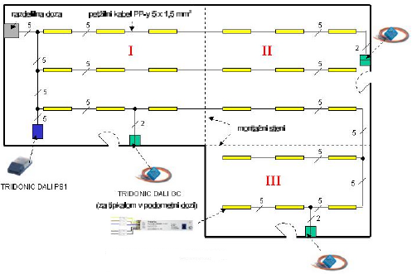
Pisarna s fleksibilno razsvetljavo DALI
Slika11

4.3 skupinske variante v primeru »pisarna«
Opis obeh variant krmiljenja razsvetljave DALI

Pisarniška dvorana
Dvojna tipkala so zvezana na module DALI-GC tako, da lahko ena tipka na tipkalu preklaplja
Eno skupino in jo krmili v obe smeri. Dokler se prostor (Slika11) uporablja kot pisarniška dvorana, je po ena tipka na vsakem tipkalu dodeljena kompletni razsvetljavi v enem delu prostora, druga pa tisti v drugem delu. Na ta način dobimo naslednjo razporeditev po skupinah:

DALI-GC delni prostor I:
- tipka = skupina 1 = vse svetilke
- tipka = skupina 2 = samo svetilke v delnem prostoru I

DALI-GC delni prostor II:
- tipka = skupina 3 = vse svetilke
- tipka = skupina 4 = samo svetilke v delnem prostoru II

DALI-GC delni prostor III:
- tipka = skupina 5 = vse svetilke
- tipka = skupina 6 = samo svetilke v delovnem prostoru III

Male pisarne
Uporabnik bi si rad pridržal možnost, da z dvema montažnima stenama predeli pisarniško dvorano v 3 manjše pisarne. S sistemom DALI je zdaj možno tako enostavno kot fleksibilno prilagoditi razporeditev svetilk po skupinah. V malih pisarnah dobimo z novo razporeditvijo delovnih mest novo porazdelitev po svetlobnih skupinah za vse delne prostore:

DALI-GC delni prostor I:
- tipka = skupina 1 = prva vrsta 3 svetilke v delnem prostoru I
- tipka = skupina 2 = druga in tretja vrsta 3 svetilk v delovnem prostoru I

DALI-GC delni prostor II:
- tipka = skupina 3 = prva vrsta 3 svetilke v delnem prostoru II
- tipka = skupina 4 = druga in tretja vrsta 3 svetilk v delovnem prostoru II

DALI-GC delni prostor III:
- tipka = skupina 5 = prva vrsta 3 svetilke v delnem prostoru III
- tipka = skupina 6 = druga in tretja vrsta 3 svetilk v delovnem prostoru III

Po potrebi je mogoče razporeditev svetilk v vsakem trenutku spet spremeniti. Vse spremembe je mogoče izpeljati z upravljavskimi tipkali. Kakršnikoli poseg v električno instalacijo pri krmilju DALI v celoti odpade.

4.4 Programiranje skupin z modulom DALI GC

Primer programiranja z varianto »pisarniška dvorana«
Vstop v programski način
Kot je prikazano na slikah 12 oz. 13, se v programski način (PN) vstopi tako, da pritisnemo tipko poljubnega skupinskega tipkala (z modulom DALI GC). Če se zaporedja pri vstopu ne držimo dosledno (npr. prekratek ali predolg pritisk na tipko), vstop v PN ni mogoč!
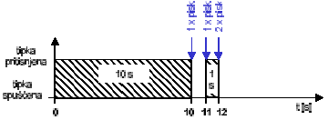
V PN z brisanjem se za razliko od PN brez brisanja morebitna prej prisotna razporeditev po skupinah zbriše. PN brez brisanja služi za kasnejše razširitve oz. za vgradnjo nadomestnih komponent v linijo DALI, ne da bi bilo treba vse komponente v skupini na novo sprogramirati.
Slika12

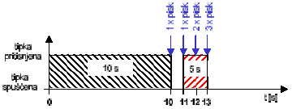
Slika13

Avtomatsko adresiranje in izbira svetilk
V programskem načinu (PN) se najprej poiščejo vsi obratovalni aparati DAL I v liniji DALI in se avtomatsko adresirajo (pri PN brez brisanja se adresirajo le novo ugotovljene komponente!). Med iskanjem se vse prepoznane svetilke izkrmilijo na 100 %. Ko se iskanje zaključi, ostane ena - poljubna - svetilka izkrmiljena na 100 %, vse druge pa se zatemnijo na najnižjo vrednost svetlobnega toka. Edina svetilka, ki deluje v PN s 100-odstotnim svetlobnim tokom, uporabniku optično nedvoumno signalizira, katero svetilke je mogoče dodeliti dani tipki z modulom DALI GC. Uporabnik lahko s kratkim pritiskom na tipko (na poljubnem tipkalu z modulom DALI GC) v vsakem trenutku izbere katerokoli drugo svetilko. Svetilke se pri tem vse posamično izbirajo v krogu z zaporednim pritiskanjem na tipko, dokler se ne pride do želene svetilke (s 100 %).

Skupinsko razporejanje in brisanje svetilk s tipkali z moduli DALI-GC
Pritisk na tipko v 3 s <= T < 6 s dodeli izbrano svetilko uporabljenemu tipkalu z modulom DALI GC in s tem tisti skupini DALI, na katero je uporabljeni modul DALI GC nastavljen (Slika14). Programiranje svetilk se po 3 s potrdi s piskom. S tem je ta svetilka enoumno dodeljena dani skupini DALI. Po potrebi je mogoče to svetilko z drugimi tipkali DALI GC dodeliti drugim skupinam DALI (največ 16) oz. se trenutno aktualni skupini lahko pridružijo druge svetilke DALI (največ 64). Ta postopek se ponovi pri vseh 24 svetilkah, dokler ni definirana želena razporeditev po svetlobnih skupinah (prim. točko 4.3). Če želimo uvrstitev neke svetilke v skupino spat zbrisati, je treba pritisniti ustrezno tipko DALI GC za 6 s <= T < 10 s. Pri tem se po 3 s in 6 s oglasi pisk (Slika15).
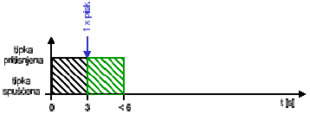
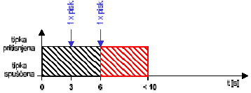
Slika14
Slika15

Zaključek programiranja skupin
Če želimo programiranja po končanem razporejanju v skupine zaključiti, je treba za 10s pritisniti na poljubno tipko DALI GC (Slika16).
Po 3 s in 6 s sledita posamezna piska, po 10 s pa trije zaporedni piski. S tem je programiranje zaključeno.
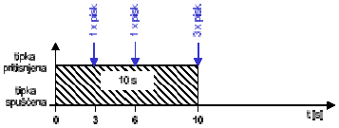
Sprememba programske nastavitve je mogoča v vsakem trenutku.
Slika16

  - Programiranje skupin z winDIM®

winDIM® je do uporabnika prijazna programska oprema, s katero je mogoče krmiliti in programirati Tridonicove EVG z možnostjo digitalnega zatemnjevanja s pomočjo osebnega računalnika (Windows 9x, Windows ME) in vmesnika PC-DALI, modula DALI SCI.
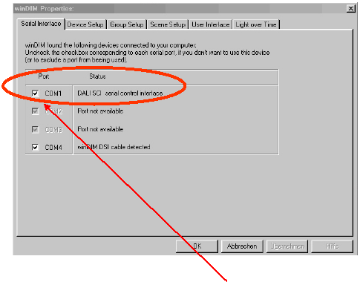
Kljub preglednemu in močno grafično orientiranemu upravljanju je winDIM® zmogljivo programsko orodje, ki uporabniku po potrebi dovoljuje tudi dostop do različnih parametrov DALI na dani sistemski komponenti DALI. Za primere uporabe se omejujejo naslednja pojasnila zgolj na tiste nujne funkcije winDIM®, ki jih potrebujemo pri programiranju skupin.
Slika17
V začetnem oknu se prikaže veljavna povezava med DALI-SCI in dano linijo DALI(Slika17).

Začetek adresiranja
Adresiranje teče v veliki meri avtomatsko. V meniju »Device Setup« se nahaja stikalo »Start DALI Bus Addressing Wizard«, ki ga je treba izbrati pri zagonih novih in razširitvah obstoječih linij DALI (Slika18)
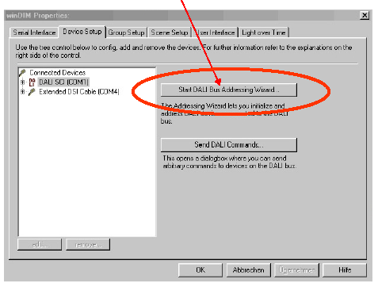
Slika18

S pritiskom na to stikalo se sproži preverjanje, ali se v liniji DALI nahajajo že adresirane komponente DALI. Če je rezultat pozitiven, se te komponente prikažejo v novem oknu. Pri razširitvi obstoječih linij DALI se dodelijo le še preostale adrese.
Pri zagonih novih linij ostane to zadnje okno (Slika19) prazno, saj se adrese za sistemske komponente v tej instalaciji dodeljujejo prvič.

Izbira metode za adresiranje
V naslednjem koraku se v tem oknu izbere avtomatska metoda za adresiranje, ki je najhitrejša in najenostavnejša možnost za adresiranje. S pritiskom na stikalo »Weiter« (=«naprej«) pridemo do izbire vrste instalacije.

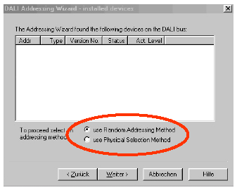
Slika19

Izbira nove ali dodatne instalacije
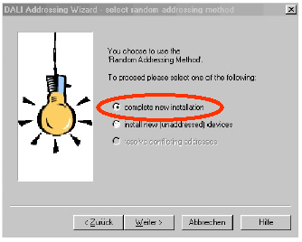
Uporabnik lahko izbira med novo linijo in razširitvijo obstoječe linije DALI(Slika20). Za primer izberemo novo instalacijo, nakar pritisnemo stikalo »Weiter«. (Ta varianta ustreza izbiri med »vstopoma v programski način brez brisanja« oziroma «z brisanjem« pri modulih DALI GC)
Slika20

Prikaz statusa
Po končanem adresiranju se prikažejo vse sistemske komponente skupaj s svojimi naslovi (Slika21).
Z ukazom »Weiter« potrdimo te podatke in jih v zaključnem oknu prevzamemo. S tem je celotno adresiranje sistemskih komponent zaključeno. (Pripomba: tukaj prikazane slike iz programa winDIM® prikazujejo primer s samo tremi sistemskimi komponentami DALI.
Predstavljeni postopki za zagon in parametriranje veljajo neodvisno od števila uporabljenih sistemskih komponent DALI).

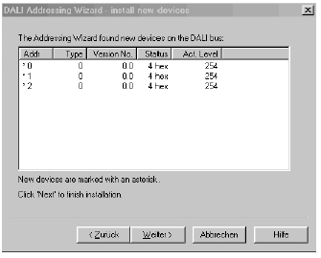
Slika21

Pomen adrese DALI
Adresa DALI dane sistemske komponente igra v praksi manj pomembno vlago. Služi za identifikacijo komponente DALI znotraj linije DALI in je potrebna zgolj pri pošiljanju specifičnih ukazov DALI k posameznim svetilkam DALI.

Individualno označevanje komponent DALI
Po adresiranju so zdaj v oknu "Device Setup" (Slika22) vse komponente DALI naštele v obliki imenika "Windows". Če kliknemo na ime določene komponente, se odprejo nadaljnji podimeniki, ki pripeljejo uporabnika do želenih parametrov DALI za dano svetilko. Program winDIM@ je vse obratovalne aparate na tem seznamu pavšalno poimenoval "DALI-Device",
ki se razlikujejo soma po adresah.

Za delo s seznamom obratovalnih aparatov DALI pa je kljub vsemu smiselno vsaki svetilki dodeliti svojo oznako. Prva svetilka v prvem delu prostora se zato preimenuje v »svetilka 1 del prostora 1 58 W«.
To preimenovanje je treba potrditi, s čimer se hkrati z vsemi parametri DALI takoj shrani v predstikalni pripravi DALI, PCA EXCEL one4all.

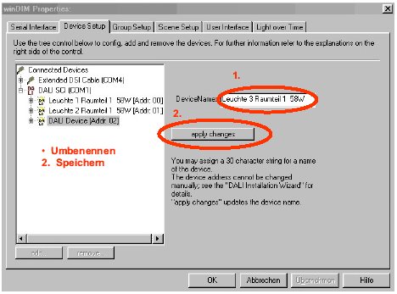
Slika22

Programiranje skupin z winDIM®
V oknu »Group Setup« (Slika23), razdeljena na dva dela, se na levi prikaže seznam obratovalnih aparatov DALI, na desni pa v prvi fazi prazno polje. Na spodnjem robu slike je mogoče izbirati vseh 16 skupin DALI, ponazorjenih kot kartotečni kartoni. Standardna nastavitev je skupina 1. Z miškinim kazalcem primemo želeno komponento DALI in jo potegnemo iz levega v desno polje. Če želimo svetilke izbrisati iz skupine, jih s klikom z miško označimo in zbrišemo s pritiskom na tipko »Entfernen«/«Delete«.
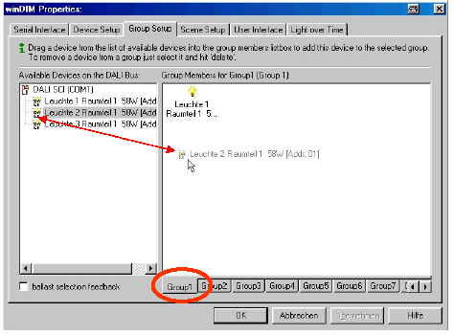
Slika23
Nadaljnja izbira skupin sledi tako, da z miško kliknemo na ustrezne številke skupin.
Pregled v zasedenosti skupin
V oknu »Group Setup« je poleg programiranja skupin hkrati mogoč tudi hiter pregled nad sistemskimi komponentami, ki se nahajajo v skupini.
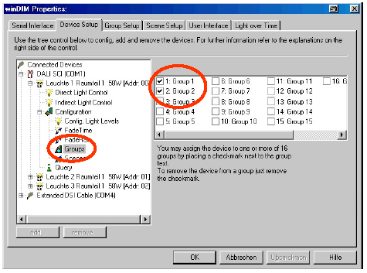
Če pa želimo v nasprotju s tem izvedeti, katerim skupinam pripada svetilka DALI, je v oknu »Device Setup« (Slika24) pri izbiri podimenika s seznami »Groups« pri dani svetilki predstavljen pregled skupin. Vsaka kljukica pred skupino pomeni, da svetilka pripada dani skupini oz. skupinam. Tudi s tega mesta je v osnovi mogoče razporejeno po skupinah, tako da skupine v zvezi s svetilko preprosto s klikom z miško opremimo s kljukico. Vsekakor je treba to storiti v vsakem podimeniku s seznami pri vsaki svetilki posebej, kar pa je zamudno in nepregledno.
Slika24

Zaključek programiranja z winDIM®
Ko smo želene nastavitve potrdili s pomočjo "klikni in potegni" oz. klikom na tipko "Save" / "shrani", so parametri takoj shranjeni v predstikalnih napravah DALI in postanejo veljavni. Program winDIM® je potem mogoče kadarkoli zapustiti.

Programiranje z winDIM® ali s KISS DALI GC I KISS DALI SC?
Nastavitev skupin in scen DALI s pomočjo winDIM® je v primerjavi z metodo stipkali DALI-GC in DALI-SC zelo enostavna, pregledna in hitra. Ponuja se takrat, kadar je treba parametrirativečje število svetilk DALI (pribl. > 10 svetilk). Uporabnik ima med programiranjem tudi zmeraj pred očmi, katera svetilka pripada kateri skupini, in lahka nastavitve takoj spremeni. Poleg tega lahko uporabnik po potrebi spreminja tudi vse interne parametre DALI (npr. hitrost zatemnjevanja, vrednosti v nujnostnem režimu itd.) na obratovalnih aparatih DALI. Naslavljanje z moduli DALI GC / DALI SC je optimalna za definiranje skupin in scen pri majhnem številu svetilk,je pa tudi lahko razumljiva možnost za končnega uporabnika, da svojo razsvetljavo po potrebi na novo konfigurira.

4.6 Primer uporabe št.2: načrtovanje regulacije DALI za učilnico

Profil zahtev
V učilnici (Slika25) naj bodo 3 vrste svetilk z možnostjo zatemnjevanja s po 5 svetilkami (2 x 58 W). Osvetlitev table z 2 svetilkama (1 x 58 W) mora imeti ravno tako možnost zatemnjevanja, vendar se mora vklapljati ločeno.
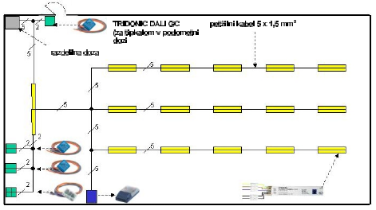
Slika25

Vse tir vrste svetilk mora biti mogoče vklapljati in izklapljati skupno pred vrati. Vodja pouka mora imeti možnost preklapljanja in zatemnjevanja posameznih vrst svetilk in osvetlitve table s polja s tipkami poleg table.
Ker s v tem prostoru odvijajo različne pedagoške dejavnosti (fizika, kemija, informatika, biologija), morajo trije konstantni svetlobni scenariji dodatno skrbeti za to, da se po potrebi hitro ponovno vzpostavi idealna razsvetljava.

S profilom zahtev nastane 5 neodvisnih svetlobnih skupin (1.vrsta svetilk, 2. vrsta svetilk, 3. vrsta svetilk, vse vrst svetilk naenkrat in osvetlitev table) in 3 svetlobne scene. Torej potrebujemo 3 module DALI GC (= max. 6 neodvisnih skupin), 1 modul DALI SC (=max. 4 neodvisne svetlobne scene) in en modul DALI PS1.

Kosovnica DALI za primer uporabe "učilnica"
EVG DALI z možnostjo zatemnjevanja
2 x TRIDONIC PCA 1/58 EXCEL one4all (že v svetilkah)
15 x TRIDONIC PCA 2/58 EXCEL one4all (že v svetilkah)

Napajanje
1 x TRIDONIC DALI PS1 (vgradnja v vmesni strop)

Regulacija DALI
3 x TRIDONIC DALI GC (vgradnja za tipkalom v podometni dozi)
1 x TRIDONIC DALI SC (vgradnja za tipkalom v podometni dozi)

Instalacija
Smernice za instalacijo modulov DALI SC so identične s tistimi, ki so opisane v tč. 3.2.5 za module DALI GC.

Določanje skupinskih adres (SA) v primeru uporabe "učilnica"
Že znanega načelnega postopka pri programiranju skupin in funkcionalnem preskusu ne bomo ponovno eksplicitno opisovali, temveč se borne omejili na razvrstitev po posameznih skupinah.

DALI-GC vrata: SA 1 = skupina 1 (vse svetilke) enojno tipkalo
DALI-GC (1) tabla: SA 3 = skupini 3 in 4 (1. in 2. vrsta svetilk) dvojno tipkalo
DALI-GC (2) tabla: SA 5 = skupini 5 in 6 (3. vrsta svetilk in
osvetlitev table dvojno tipkalo

  - Kontrola priključkov na modulu DALI SC

V splošnem je treba pravilnost ožičenja modulov DALI SC preveriti. V ta namen se (prim. 5.2) na modulih DALI-SC nastavi identična številka scene (npr. številka scene ..0"). Potem se z upravljavskimi tipkami na modulih DALI SC shrani svetlobna scena (npr. scena ..A"). Vse svetilke DALI morajo zdaj s pomočjo tipkal na vhodu ..A" vseh modulov DALI SC znati reproducirati isto svetlobno sceno. Shranjevanje in klicanje svetlobnih scen DALI vpliva v nasprotju s klicanjem skupin DALI v osnovi vedno na vse svetilke (= Broadcast)! Če se svetlobne scene ne da priklicati bodisi z nobenega bodisi z nekaterih upravljavskih mest, imamo opravka z eno ali več napakami.
Pripomba: tudi status svetilke "izk/opljeno"je mogoče shranili v določeno številko scene ravno tako kot njeno stopnjo zatemnitve.

Viri napak
- Pogoji DALI (prim. 3.3.2) niso bili izpolnjeni!
- Na vseh modulih DALI SC ni nastavljena ista številka scene (»0«).
- Modul DALI SC je priključen narobe ali samo delno.
- Modula DALI PS ni ali ni (pravilno) priključen.
- Kratek stik v krmilnem tokokrogu DALI (rdeča LED na modulu DALI PS sveti!).
- Prekinitev v krmilnem tokokrogu DALI.
- Vse svetilke niso pravilno priključene (krmiljenje, napajanje).
- Defektne sijalke v svetilkah.
- Defektne predstikalne naprave DALI.

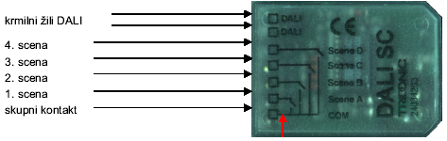
Slika26

  - Definiranje scen z modulom DALI SC

Preden se modul DALI SC vgradijo v podometne doze za tipkali, je treba na modulu najprej nastaviti porazdelitev po scenah.
DALI daje uporabniku na razpolago največ 16 neodvisnih svetlobnih scen. Z enim modulom DALI SC je mogoče definirati 4 neodvisne svetlobne scene. Na zadnji strani modula DALI SC (Slika27) se nahaja majhen vrtljiv preklopnik z zarezo v obliki puščice, ki ga je mogoče z majhnim izvijačem nastaviti na alfanumerične oznake od »0« do »F«. Velja vselej oznaka, na katero kaže puščica. Tovarniško so moduli DALI SC običajno nastavljeni na številko scene »0«.

Nastavitev pripadnosti scene
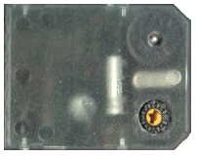
Slika27

Določitev pripadnosti po scenah
Število neodvisnih scen je določeno z nastavitvijo vrtljivega preklopnika na uporabljenih modulih DALI SC. V našem drugem primeru želimo dobiti iz enega vgrajenega modula DALI SC 3 neodvisne scene. V tem primeru bomo shajali z enim modulom DALI SC, nastavitev vrtljivega preklopnika pa je brez pomena. Eventualno pa se lahko zgodi, da bomo kdaj pozneje potrebovali več modulov DALI SC za neodvisne scene. Tedaj bomo vrtljivi preklopnik na prvem modulu DALI SC postavili v položaj »1«. S tem bo na prvem modulu DALI SC vhodu za tipko »A« dodeljena scena DALI »1« (prim. Tabela3), vhodu za tipko »B« pa sceno DALI z naslednjo višjo zaporedno število »2« itd. (prim. Tabela4). Da ne bo prišlo do prekrivanja scen, moramo vrtljivi preklopnik na drugem modulu DALI SC nastaviti vsaj za 4 položaje više (npr. v položaj »5«). S tem bo na drugem modulu DALI SC vhodu za tipko »A« dodeljena scena DALI »5«, vhodu za tipko »B« pa sceno z naslednjo višjo zaporedno število »6« itd.

Položaj preklopnika | Scena »A« št. scene | Scena »B« št. scene | Scena »C« št. scene | Scena »D« št. scene
1 | 1 | 2 | 3 | 4
2 | 2 | 3 | 4 | 5
3 | 3 | 4 | 5 | 6
4 | 4 | 5 | 6 | 7
5 | 5 | 6 | 7 | 8
6 | 6 | 7 | 8 | 9
7 | 7 | 8 | 9 | 10
8 | 8 | 9 | 10 | 11
9 | 9 | 10 | 11 | 12
A | 10 | 11 | 12 | 13
B | 11 | 12 | 13 | 14
C | 12 | 13 | 14 | 15
D | 13 | 14 | 15 | 16
E | 14 | 15 | 16 | 1
F | 15 | 16 | 1 | 2
0 | 16 | 1 | 2 | 3
Tabela4

4.9 Programiranje scen z modulom DALI SC

Shranjevanje scene v primeru učilnice
Programiranje oz. shranjevanje svetlobnih scenarijev DALI z modulom DALI SC je v primerjavi s programiranjem skupin z modulom DALI GC hitrejše in enostavnejše. Potreben ni niti zagon specialnega programskega načina niti izstop iz njega. Najprej se s pomočjo tipkal za zatemnjevanje (z moduli DALI GC) nastavi zeleni svetlobni scenarij. Potem se želeno tipkalo za sceno (z modulom DALI GC) za to svetlobno sceno pritisne za 10 s (Slika29). Kot akustična potrditev sledi pri tem po 9 s en pisk, po 10 s pa še 2 piska. Če spustimo tipko že po prvem pisku, se scena ne shrani (Slika28). Ta časovni interval je namenjen temu, da skupaj z akustičnimi signali prepreči, da bi uporabnik svetlobno sceno nehote "povozil".
Druge svetlobne scene se shranijo po istem principu.
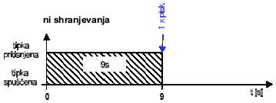
Slika28

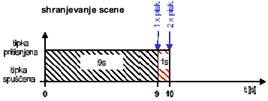
Slika29

Priklic svetlobne scene
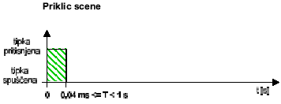
Takoj potem, ko smo scene shranili, jo lahko prikličemo tako, da na kratko pritisnemo ustrezno scensko tipko (Slika30).
Slika30

4.10 Programiranje scen z winDIM®

Programiranje scen z winDIM® se začne z zagonom programa s klikom na »kartotečni kartonček« »Scene Setup«. V oknu »Scene Setup« je zaslon razdeljen na dva dela (Slika31). Na levi strani je naštetih vseh 16 scen, na desni pa vse elektronske predstikalne naprave DALI v liniji DALI.
(Pripomba: na tukaj ponazorjenih slikah iz programa winDIM® je prikazan primer s samo tremi elektronskimi predstikalnimi napravami DALI. Vendar pa predstavljeni postopki za zagon in parametriranje veljajo neodvisno od števila uporabljenih obratovalnih aparatov DALI.)

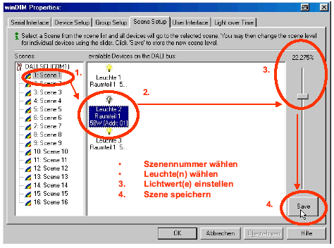
Slika31

S klikom z miško izberemo v levem oknu številko scene, v desnem pa svetilko. Svetlobni tok te svetilke lahko z drsnikom na desni nastavimo na poljubno vrednost. Po potrebi lahko zdaj kliknemo naslednjo svetilko in jo z drsnikom nastavimo. Ko so svetlobni toki pri vseh svetilkah za želeno svetlobno sceno nastavljeni, nastavitev shranimo s klikom na tipko »Save«. Tako nastavljeno svetlobno sceno lahko zdaj takoj priključimo s tipko ob modulu DALI SC (z ustrezno številko scene) ali s klikom z miško na stikalo z ustrezno številko scene v programu winDIM®. Pri nastavitvi nadaljnjih svetlobnih scen je treba ta postopek ponoviti.

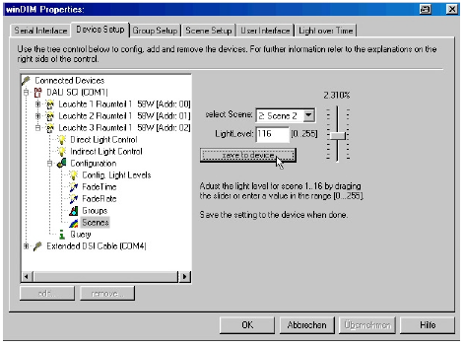
Slika32

Še eno možnost nastavljanja svetlobnih scen ponuja imenik s seznamom »Scenes« v kartotečnem kartonu »Device Setup« (Slika32). Tu se lahko svetlobni tok spremeni in shrani samo za izbrano svetilko. Če želimo nastaviti še kako svetilko, se je treba preseliti iz glavnega imenika ene svetilke v glavni imenik druge. Ta postopek pa je zelo zapleten in zamuden, uporabniku pa ne prenaša kakih posebnih prednosti v primerjavi z nastavitvijo v oknu »Scene Setup«.

- Vprašanja v zvezi s sistemom DALI

5.1 Nekaj kratkih vprašanj o sistemu DALI (FAQ)

V: Ali je DALI nov sistem zbiralk za upravljavsko tehniko v zgradbah, kot sta npr. EIB in LON?

0: Ne! DALI ni nov sistem, temveč standardiziran protokol za digitalne obratovalne aparate DALI za svetlobno tehniko za prostoru prirejeno svetlobno upravljanje. Samostojna linija DALI obsega največ 64 obratovalnih aparatov DALI (EVG, transformatorji, fazni zatemnilniki itd.). ki jih je mogoče poljubno porazdeliti v največ 16 skupin. Poleg tega ponuja DALI se možnost shranjevanja do 16 svetlobnih scenarijev.

V: Ali bodo na voljo povezave DALI z EIB oz. LON in drugimi sistemi?

0: DALI je standardiziran, lata lahko sklepamo, da bodo proizvajalci krmilnih aparatov za upravljavsko tehniko v zgradbah ponujali tudi komponente DALI.

V: V čem so osnovne prednosti sistema DALI?

0: DALI ponuja zelo fleksibilno svetlobno upravljanje in ga lahko strokovnjaki s področja elektrotehnike takoj uporabljajo tudi brez posebnih predznanj. Poleg nastavitve svetlobnih skupin in scen je mogoče po potrebi definirati tudi različne parametre svetlobnotehničnih priprav. Razsvetljave s sistemom DALI se v celoti napeljujejo s standardiziranimi kabli (npr. PP-y 5 x 1,5 mm2) in jih je mogoče tudi po fazi projektiranja in instalacije v vsakem trenutku kar najhitreje na novo konfigurirati. Zaradi enostavne strukture so komponente DALI razmeroma cenovno ugodne in jih je enostavno instalirati. Poleg tega DALI jamčiti združljivost med obratovalnimi aparati DALI različnih proizvajalcev v eni linij DALI.

V: Ali je dovoljeno razvijati lastne aplikacij DALI (strojna in programska oprema) ali pa obstaja osrednje certifikacijsko mesto (kot npr. EIBA/Bruselj) oz. licenčne in zaščitne uredbe za DALI?

0: Vsak proizvajalec lahko v osnovi proizvaja in trži aplikacije DALI brez posebne certifikacije. Uporaba uradnega logotipa DALI, ki jamči združljivost, pa se odobrava le na osnovi licence po preskusu pri delovni skupnosti (AG) DALI za aplikacije DALI. AG DALI(Arbeitsgemeinschaft DALI) je združenje znotraj ZVEI (Zentralverband Elektrotechnik- und Elektronik-Industrie e. V., Osrednje združenje elektrotehnične in elektronske industrije v ZR Nemčiji). Vanjo so združeni proizvajalci in promotorji svetlobnotehničnih obratovalnih aparatov in krmilnih naprav DALI.

V: Ali je DALI nov standard ali le omejen industrijski standard?

0: DALI je nov standard v skladu z IEC 60929 za digitalno krmiljenje svetlobnotehničnih obratovalnih aparatov in nadomešča zastarelo krmilno tehniko 1-10 V.

V: Ali se lahko različne linije DALI povezujejo mod seboj?

0: Ne, linija DALI je z največ 64 komponentami vase zaključen sistem. Logično združevanje linij DALI je mogoče le ob uporabi sistema DALI kot spodnjega nivoja (podrejeno upravljanje) upravljavske tehnike v zgradbi (GL T). GL T lahko potem uporabi funkcije DALI prek vmesnikov (npr. EIB-DALI), ki izkoriščajo funkcije DALI, upravljajo z več linijami DALI in jih povezujejo mod seboj.

V: Ali bo sistem DALI podpiral tudi obratovalne aparate za tehnologijo LED?

O:Da.

V: Kdo podpira trženje in nadaljnji razvoj standarda DALI in jamči zanj?

0: Članice delovne skupnosti DALI

V: Ali so vse EVG različnih proizvajalcev zdaj tehnično identične?

0: Ne. DALI obvezno definira le krmilni protokol, tj. "jezik", v katerem obratovalni aparati komunicirajo mod seboj. Tehnična zgradba obratovalnega aparata DALI ostaja še naprej stvar vsakega posameznega proizvajalca. Tridonicove digitalne predstikalne naprave DALI (PCA EXCEL one4all) obvladajo npr. poleg DALI tudi še digitalni signal DSI, krmiljenje s pomočjo svetlobnega senzorja SMART z vmesnikom SMART in patentirano direktno krmiljenje s pomočjo omrežne faze prek tipke (switchDIM®) brez krmilne priprave.

V: Ali so na voljo posebna usposabljanja za DALI?

0: Da (npr. pri DIAL v Ludenscheidu). Tudi proizvajalci obratovalnih aparatov DALI ponujajo redne informativne delavnice DALI, kjer se na praktičnih primerih predstavi zagon sistema DALI. DALI pa je v osnovi struktuiran taka preprosto, da lahko strokovnjak s področja elektrotehnike zažene sistem DALI tudi brez posebnih predznanj.

V: Ali je mogoče krmilja DALI različnih proizvajalcev kombinirati?

0: Ne. Krmilja DALI morajo biti enovita in izdelek enega proizvajalca, saj krmiljenje podatkovnega prometa po zbiralki DALI med krmilnimi komponentami ni definirano in je taka stvar vsakega posameznega proizvajalca. S tem se razvoj različnih krmilnih sistemov DALI poenostavi (radijski ali infrardeči sistemi, sistemi Powerline, centralna in decentralizirana krmilja itd.). Definirano je le, da mora biti obvezno dopustna uporaba obratovalnih aparatov DALI različnih proizvajalcev v eni liniji DALI.

V: Ali bo se naprej na voljo podpora (nadomestne priprave in tehnične komponente) za obstoječe sisteme razsvetljave 1-10 V oz. DSI ali bodo ti sistemi srednjeročno opuščeni?

0: SiGnal DSI bo v osnovi obstajal tudi v prihodnje! Kot digitalni podatkovni signal uporablja v krmilni elektroniki v EVG! S tem bo združljivost z DSI avtomatsko In brez dodatnih stroškov tudi v prihodnje ostala stalen sestavni del vseh Tridonicovih EVG DALI z možnostjo digitalnega zatemnjevanja (PCA EXCEL one4all). Sistemi 1-10 V se bode srednjeročno iztekli, nadomestile pa jih bodo komponente DALI.

V: Kateri predpis VDE dovoljuje skupno polaganje (npr. v okroglih in ploščatih kablih) krmilnih in glavnih močnostnih tokokrogov, kot je primer pri sistemih DALI In DSI?

0: Za krmilni signal DALI ne veljajo smernice za varnostno malo napetost (SELV). Instalacija DALI mora biti torej načelno izvedena v skladu s smernicami za nizko napetost. Skupno polaganje v kablu ali cevi je dovoljeno po SIST HD 384.5.52 6. podpoglavje.
(G/avne in njim pripadajoče pomožne tokokroge je dovoljeno po/agati skupaj, četudi pomožni tokokrogi de/ujejo pri nižji napetosti kot g/avni tokokrogi.)

V: Ali je DALI sestavni del sistema Luxmate® oz. njegova naslednja razvojna stopnja?

0: Ne. DALI je, kar zadeva podjetja, absolutno nevtralen krmilni protokol. Vsem ponudnikom krmilij ali sistemov, ki vključujejo tudi razsvetljavo, omogoča, da se lahko svobodno odločijo, ali bodo razvili lastne vmesnike, ki bodo omogočali združljivost z DALI.

- Dodatek

6.1 Vezalna shema sistema DALI
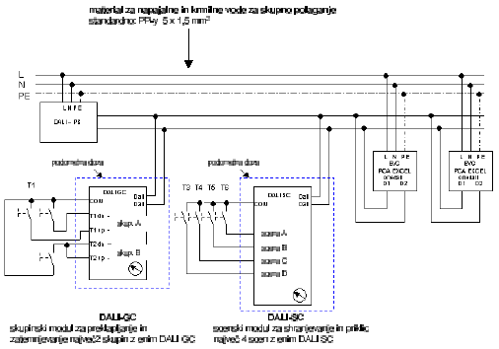

6.2 Pregled: programiranje z modulom DALI-GC

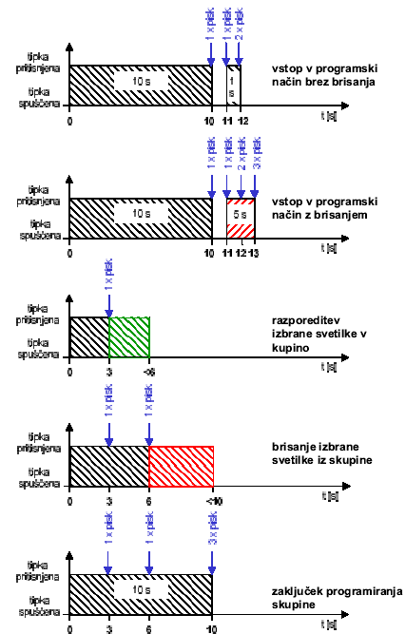

6.3 Pregled: programiranje z modulom DALI-SC
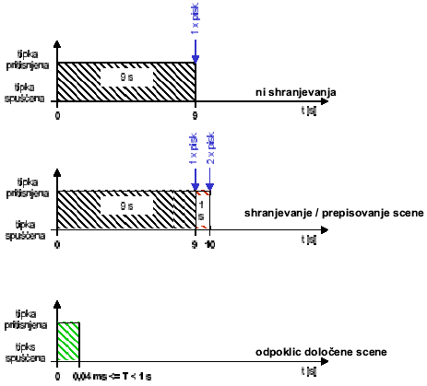

- Viri
Siteco na Internetu:
www.siteco.net
www.siteco.si
www.siteco.net/sitecocity
www.siview.de
Regulacija DALI
Vse o regulaciji DALI na Internetu na:
www.dial-ag.org/
www.helvar.co.uk/mainmenu.htm
www.tridonic.com/I_Products.htm
www.osram.com/products/electronical/dali/index.html

Evropski portal za razsvetljavo:
www.on-light.de/

Program Relux
www.relux.biz

Slovenija:
Siteco d.o.o.
Tržaška 23
SI – 2000 Maribor
Tel: +386 (2) 300-42-00
Faks: 386 (2) 332-52-34
E-mail: prodaja@siteco.si
Iternet: www.siteco.si

